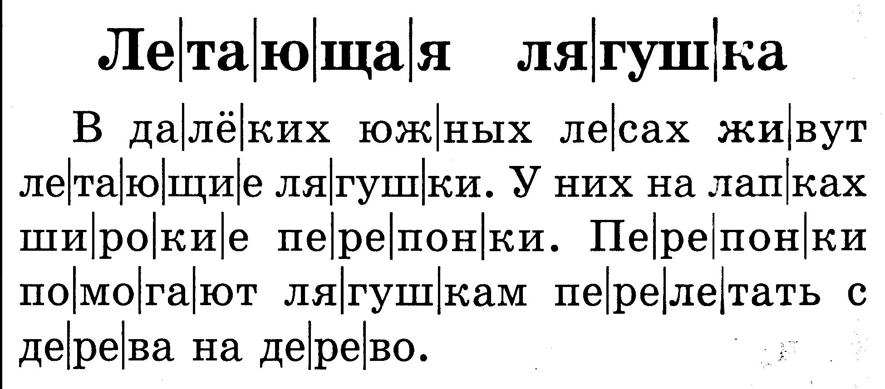

НАЙДИ ОТВЕТ НА КАЖДЫЙ ВОПРОС И ИСПОЛЬЗУЙ ПОДХОДЯЩЕЕ ПРЕДЛОЖЕНИЕ ИЗ ТЕКСТА.

- Где можно встретить летающую лягушку?
______________________________________________________________________________________________________________________________________________________
- Что помогает лягушке летать?
______________________________________________________________________________________________________________________________________________________
- Куда летают летающие лягушки?
______________________________________________________________________________________________________________________________________________________

